Čistitelný nátěr Primalex Ceramic nově s vylepšenou recepturou
Praha 21. dubna 2022 – Moderní interiérový nátěr Primalex Ceramic získal vylepšenou recepturu, díky níž je skutečně čistitelný, a ještě odolnější vůči skvrnám. Barva navíc vyniká svou vysokou paropropustností, je hypoalergenní a výborně kryje. Krásných čistých stěn tak dosáhnete i bez profesionálního malíře. Nový Ceramic můžete i nadále vybírat z palety 23 jemných matných odstínů, které byly inspirovány vzácnými nerosty a přírodními úkazy.

Pro čisté stěny beze skvrn
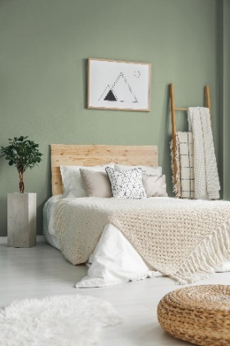
Primalex Ceramic vás díky své nové vylepšené receptuře zaručeně přesvědčí o tom, že stěny mohou být nejen omyvatelné, ale skutečně čistitelné a beze skvrn. Tento prémiový nátěr je nyní ještě odolnější vůči těm nejhorším nepřátelům stěn, jako jsou skvrny od kečupu, oleje, hořčice, kávy nebo červeného vína. Už vás tak nevyvede z míry, když se po rodinné oslavě na stěně nečekaně ocitne skvrna od jídla nebo šmouha od podrážek bot.

Všechny běžné i problematické skvrny velmi snadno odstraníte pomocí houbičky a saponátu. Po vyčištění navíc nedojde ke změně charakteru povrchu. Stěny si tak zachovají svůj elegantně matný a stálobarevný vzhled. „Nátěr totiž obsahuje inovativní hydrofobní částice, které v kombinaci s kvalitní disperzí zabrání průniku nečistot do hloubky. Vytvoří tak povrch, který odolá nejen skvrnám, ale i dezinfekčním přípravkům,“ vysvětluje Radek Kříž, technický poradce značky Primalex.

Do domácnosti i veřejných prostorů
Primalex Ceramic je maximálně odolný a zároveň velmi dobře paropropustný. „Testy prokázaly, že podle technické normy ČSN EN 13300 ho lze kvalifikovat do nejvyšší třídy paropropustnosti,“ přibližuje Radek Kříž. Nátěr je ideální do vysoce frekventovaných a zatěžovaných místností, jako jsou chodby, kuchyně nebo koupelny. Ocení ho také domácnosti s dětmi a domácími mazlíčky. Díky svým hypoalergenním vlastnostem je navíc vhodný i pro alergiky a do veřejných prostorů, jako jsou školy, nemocnice či provozovny stravovacích služeb.

Dokonalé stěny i bez profesionála
Interiérová barva Primalex Ceramic vás překvapí také svou výbornou a spolehlivou kryvostí. Její ještě krémovější konzistence výrazně zjednoduší aplikaci nátěru. Vyšší otěruvzdornost a mechanická odolnost zase zabrání vzniku odlesků (tzv. sametování). Takže i bez profesionálních dovedností dosáhnete krásně homogenního povrchu. Nátěr navíc garantuje první třídu oděru za mokra. Svou extra čistitelnost a mechanickou odolnost pak získá po třech týdnech, kdy dojde k jeho plnému vyzrání.

I světlé stěny zůstanou beze skvrn
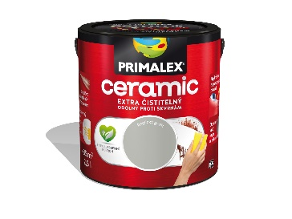
Primalex Ceramic můžete i nadále vybírat z palety 23 jemných barevných odstínů, které byly inspirovány nejkrásnějšími nerosty a přírodními úkazy. Právě u těchto pastelových barev, které jsou více náchylné na znečištění, zaručeně oceníte odolnost nátěru. Díky tomu stěny zůstanou dokonale čisté. Inspirujte se například jemně béžovým odstínem proslulých doverských křídových útesů v jižní Anglii nebo barvou alabastru – minerálu, který byl oblíbený již ve starověkém Egyptě.

O značce Primalex
Základem sortimentu značky Primalex jsou malířské nátěry, které si získaly oblibu jednoduchou aplikací, velkým výběrem druhů, a především trvale stabilní kvalitou, která je kromě vlastní laboratoře kontrolována organizací ITC Zlín. Primalex je jednou z mála značek, jež certifikovala systémy ISO 9001, ISO 14001 a OHSAS 18001 společně, a získala tak Zlatý certifikát pro integrovaný systém řízení. Obdržela také mezinárodně uznávané certifikáty IQNet. Primalex dodává na trh kompletní spektrum nátěrových hmot zahrnující vnitřní malířské nátěry, fasádní barvy, omítky, barvy na kov a dřevo, zateplovací systém a prostředky na úpravu podkladu. Disponuje sítí více než 400 Tónovacích center pro obarvování nátěrových hmot. Ta je nejširší v rámci České a Slovenské republiky s ideální dostupností pro spotřebitele ve všech regionech. Spotřebitelům jsou na nejmodernějších strojích na počkání připraveny vysoce kvalitní obarvené interiérové, fasádní nátěry a zateplovací systémy, omítky a barvy na kov a dřevo.
Podrobnější informace získáte na www.primalex.cz. Primalex najdete i na Facebooku, Instagramu a YouTube.

Pro více informací, prosím, kontaktujte:

Barbora Blahnová
doblogoo s.r.o.
Mobil: +420 771 172 460
E-mail: barbora@doblogoo.cz

Silvia Dyrcová
PPG DECO CZECH a.s.
Senior Marketing Manager
Mobil: +420 724 983 719
E-mail: silvia.dyrcova@ppg.com

